小学校1年生 さんすう ８ なんじ なんじはん NO.1
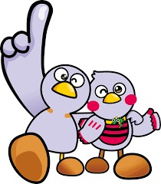
模範解答
（ ）ねん（ ）くみ（ ）ばん

なまえ（ ）
１ とけいを よみましょう。
（１） （２） （３）
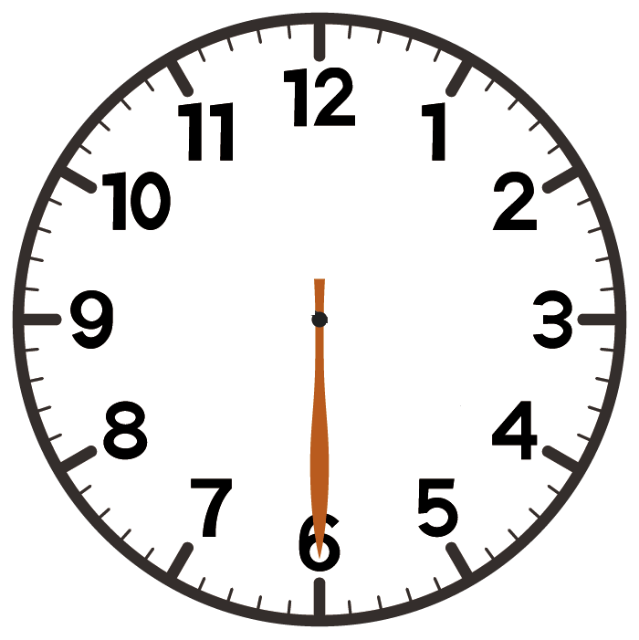

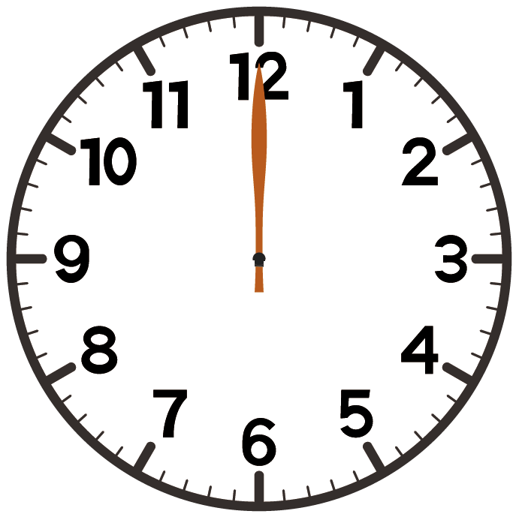

４じ
２じはん
１０じはん

２ ８じはんの とけいは どれですか。

３ ながい はりを かきましょう。
（１）３じ （２）４じはん （３）１１じはん
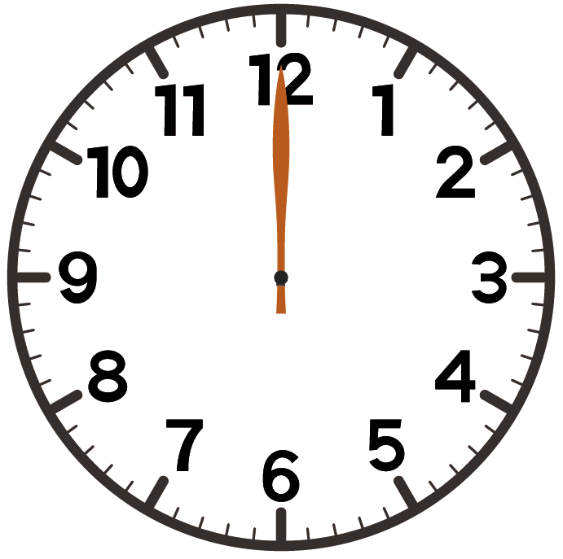

９じはんの とけい
みじかい はりは、 と の
あいだに あります。
ながい はりは を さして います。
４ とけいを みて、 □に はいる かずを かきましょう。

９じはん
９
10
６

